题340-5

写出下图的邻接矩阵，邻接链表，邻接多重链表。

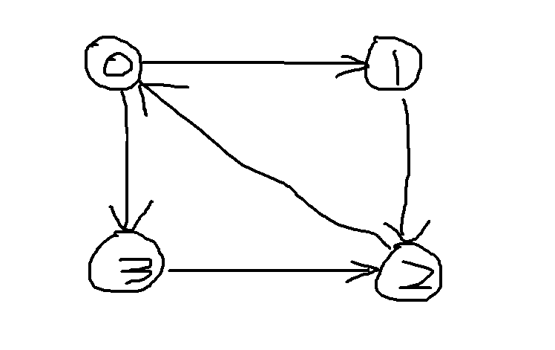

邻接矩阵：

0 1 0 1

0 0 1 0

1 0 0 0

0 0 1 0

邻接链表：

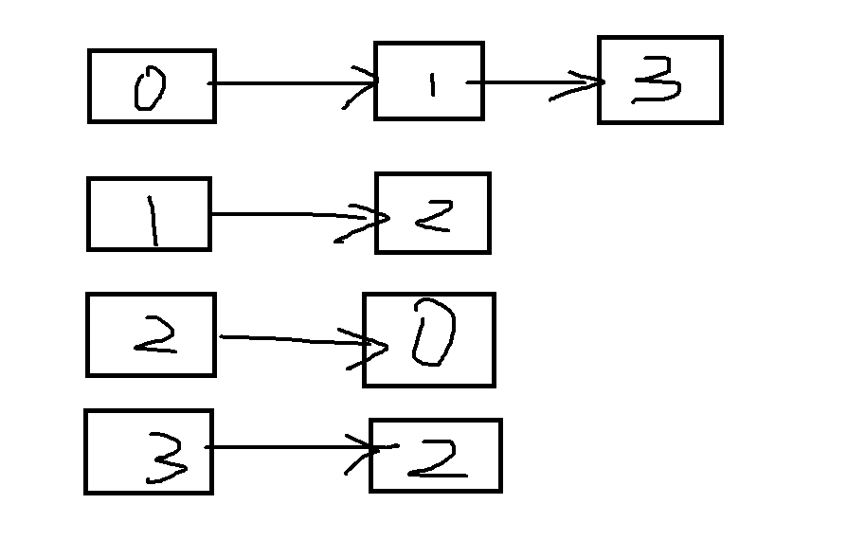

邻接多重链表：

